**Redistribution De Routes : Configuration**

Posté le [25 septembre 2013](https://www.networklab.fr/redistribution-de-route-configuration/) par [Valentin Weber](https://www.networklab.fr/author/vweber/) — [3 commentaires ↓](https://www.networklab.fr/redistribution-de-route-configuration/#comments)

Nous avons vu le but de la redistribution, les problèmes posés par celle-ci, puis nous avons fait un aperçu des méthodes qui existent pour redistribuer les routes.

Passons au plus intéressant, la pratique !

Nous allons implémenter les solutions vues précédemment, dans une topologie.

Nous verrons la Distribution List, la Prefix List et les Route Maps.

**1)     Topologie**

La topologie que nous allons utiliser est presque la même que dans l’article traitant de la théorie.

[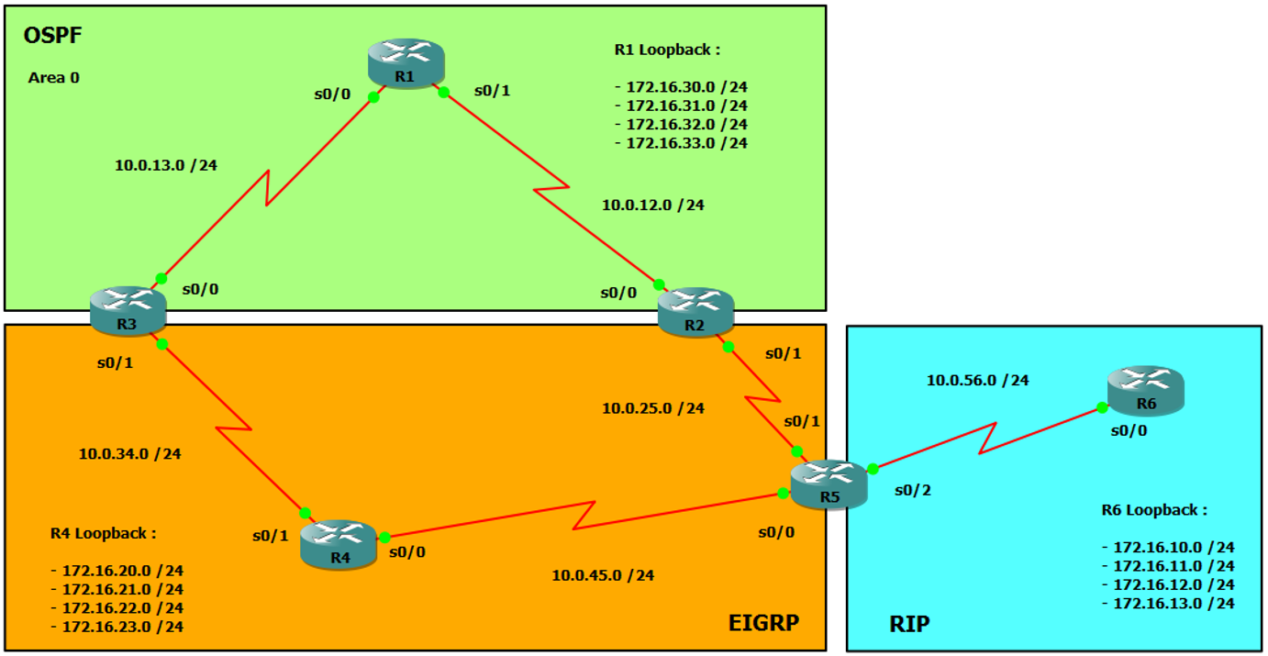](http://www.networklab.fr/wp-content/uploads/2013/09/13.png)

Nous retrouvons 3 réseaux : un OSPF, un EIGRP, et un RIP.

Comme toujours, les IP des interfaces sont celles du réseau associé + ID du routeur.

Exemple pour R3 S0/1 : 10.0.34.3 /24

**2)     Configuration de base**

Voici la liste des choses à mettre en place avant de commencer :

–          IP des interfaces

–          Interfaces Loopback

Configurons ensuite le routage.

**OSPF**

R1(config)#router ospf 1

R1(config-router)#router-id 1.1.1.1

R1(config-router)#network 172.16.30.0 0.0.0.255 area 0

R1(config-router)#network 172.16.31.0 0.0.0.255 area 0

R1(config-router)#network 172.16.32.0 0.0.0.255 area 0

R1(config-router)#network 172.16.33.0 0.0.0.255 area 0

R1(config-router)#network 10.0.13.0 0.0.0.255 area 0

R1(config-router)#network 10.0.12.0 0.0.0.255 area 0

R2(config)#router ospf 1

R2(config-router)#router-id 2.2.2.2

R2(config-router)#network 10.0.12.0 0.0.0.255 area 0

R3(config)#router ospf 1

R3(config-router)#router-id 3.3.3.3

R3(config-router)#network 10.0.13.0 0.0.0.255 area 0

**EIGRP**

R2(config)#router eigrp 1

R2(config-router)#no auto-summary

R2(config-router)#network 10.0.25.0 0.0.0.255

R3(config)#router eigrp 1

R3(config-router)#no auto-summary

R3(config-router)#network 10.0.34.0 0.0.0.255

R4(config)#router eigrp 1

R4(config-router)#no auto-summary

R4(config-router)#network 10.0.34.0 0.0.0.255

R4(config-router)#network 10.0.45.0 0.0.0.255

R5(config)#router eigrp 1

R5(config-router)#no auto-summary

R5(config-router)#network 10.0.25.0 0.0.0.255

R5(config-router)#network 10.0.45.0 0.0.0.255

R4(config-router)#network 172.16.20.0 0.0.0.255

R4(config-router)#network 172.16.21.0 0.0.0.255

R4(config-router)#network 172.16.22.0 0.0.0.255

R4(config-router)#network 172.16.23.0 0.0.0.255

**RIP**

R5(config)#router rip

R5(config-router)#version 2

R5(config-router)#network 10.0.56.0

R6(config)#router rip

R6(config-router)#version 2

R6(config-router)#network 10.0.56.0

R6(config-router)#network 172.16.0.0

(Il faudra un peu de temps à R5 pour recevoir la routes 172.16.0.0 /16)

La configuration de base est prête.

Avant de passer à la redistribution, vérifier que les routes se sont bien propagées.

[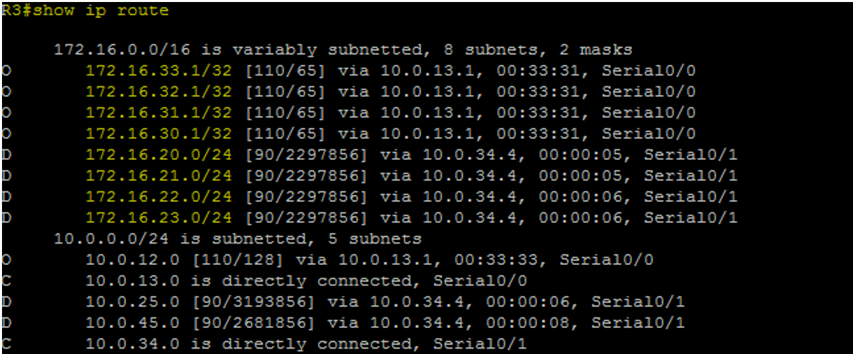](http://www.networklab.fr/wp-content/uploads/2013/09/22.png)

[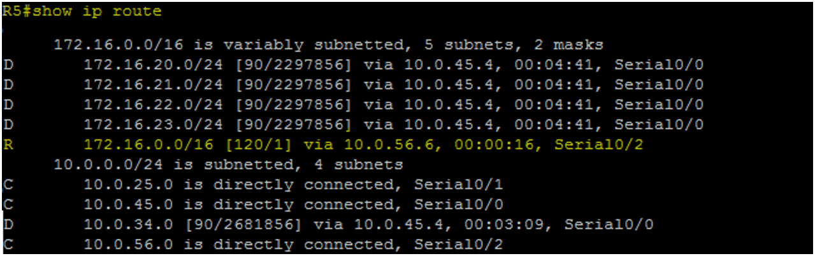](http://www.networklab.fr/wp-content/uploads/2013/09/32.png)

**3)     Redistribution basique**

Passons aux choses sérieuses !

Nous allons commencer par redistribuer les routes OSPF dans EIGRP

La configuration doit s’effectuer sur R2 et R3.

[](http://www.networklab.fr/wp-content/uploads/2013/09/42.png)

Pour redistribuer les routes OSPF dans EIGRP, il faut aller dans le mode EIGRP (attention à ne pas se tromper).

Il est très important de spécifier la métrique quand on redistribue des routes dans EIGRP (de même pour RIP). Sans une métrique choisie, les routes sont annoncées avec une métrique infinie.

Pour OSPF, une métrique de 20 est utilisée si rien n’est spécifié.

Pour BGP, la métrique est conservée.

Il faut ensuite faire de même pour R3 :

[](http://www.networklab.fr/wp-content/uploads/2013/09/53.png)

Allons voir sur R4 si la redistribution a fonctionné :

[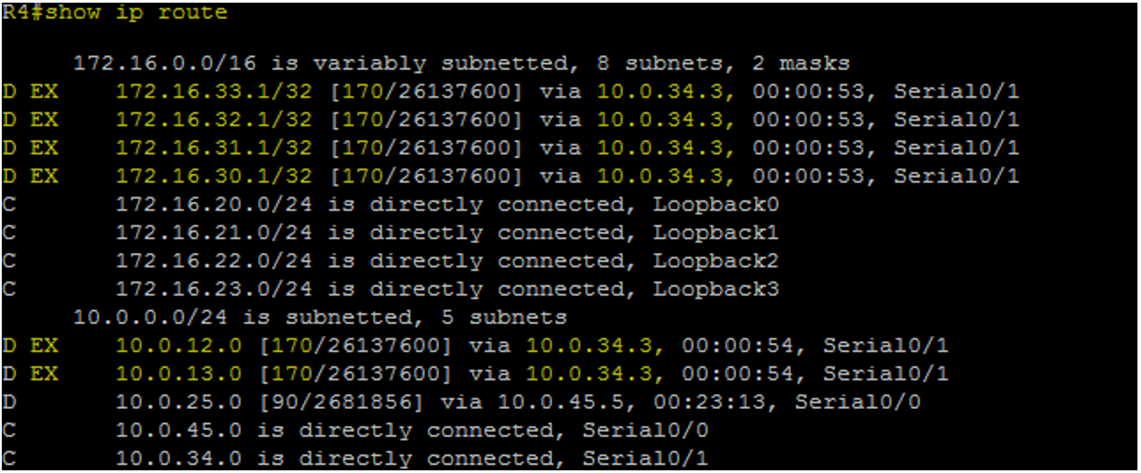](http://www.networklab.fr/wp-content/uploads/2013/09/61.png)

Les routes ayant le préfix « EX » sont des routes externes, c’est-à-dire les routes que nous avons importées dans EIGRP.

Parfait !

Faisons de même en important les routes EIGRP dans OSPF

[](http://www.networklab.fr/wp-content/uploads/2013/09/7.png)

La commande est presque la même que précédemment.

Le mot clé « Subnet » permet de ne pas résumer les routes quand elles sont redistribuées.

Le « metric-type » permet de définir si la métrique doit grandir après redistribution.

Un « Metric-type » de 1 signifie que la métrique augmente après la redistribution (à chaque fois qu’un routeur annonce cette route)

Un « Metric-type » de 2 signifie que la métrique reste la même après redistribution (tous les routeurs recevant cette route verrons une métrique de 50)

 NB: Lorsqu’un réseau principal est divisé en sous-réseaux, vous devez utiliser le mot clé sub-netted pour redistribuer les protocoles dans OSPF. Sans ce mot clé, OSPF ne redistribue que les réseaux principaux qui ne sont pas divisés en sous-réseaux.

Il est possible d'exécuter plus d'un processus OSPF sur le même routeur. Cette opération est rarement nécessaire et consomme la mémoire et le processeur du routeur.

Vous n'avez pas besoin de définir la métrique ou d'utiliser la commande **default-metric** quand vous redistribuez un processus OSPF dans un autre.

Ne pas oublier de faire de même sur R3 (même si ce n’est pas obligatoire).

[](http://www.networklab.fr/wp-content/uploads/2013/09/81.png)

Voyons le résultat sur R1 :

[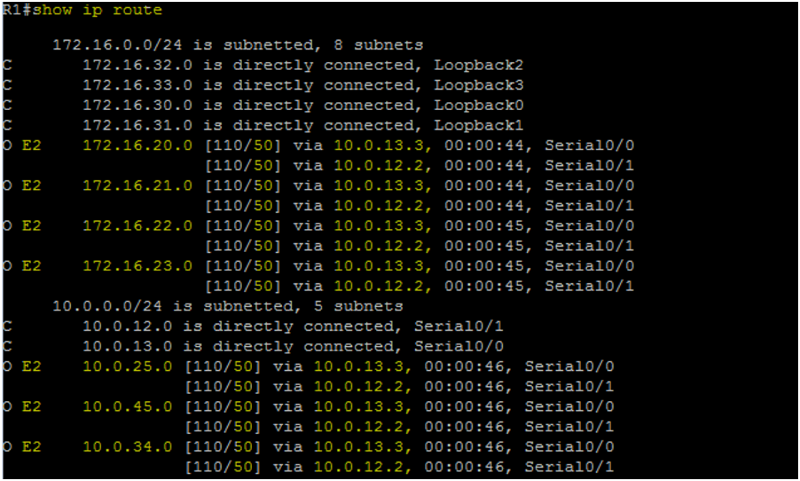](http://www.networklab.fr/wp-content/uploads/2013/09/91.png)

Parfait, il connait les routes venant d’EIGRP !

Finissons par la redistribution entre RIP et EIGRP

[](http://www.networklab.fr/wp-content/uploads/2013/09/101.png)

[](http://www.networklab.fr/wp-content/uploads/2013/09/111.png)

Vérifions si R6 connait toutes les routes

[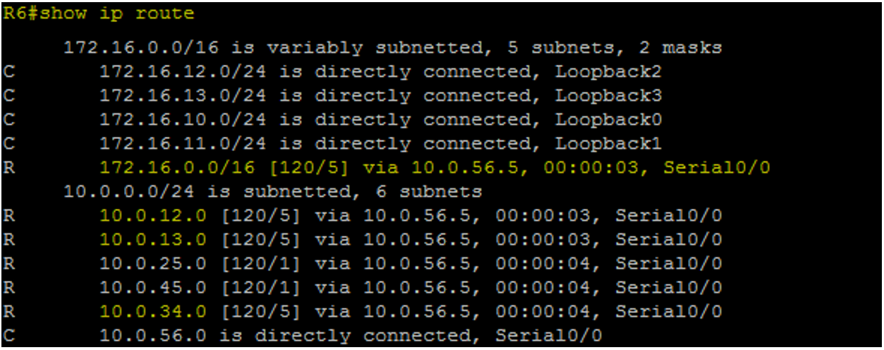](http://www.networklab.fr/wp-content/uploads/2013/09/121.png)